附件2：
学生购票优惠卡防伪系统使用步骤
在学生操作该系统之前，铺垫工作已完成，下面介绍的是学生使用步骤：
第一步：以专业为单位，学生证按照学号由小到大排序。
第二步：在操作界面找到【新发卡】项并点击进入。
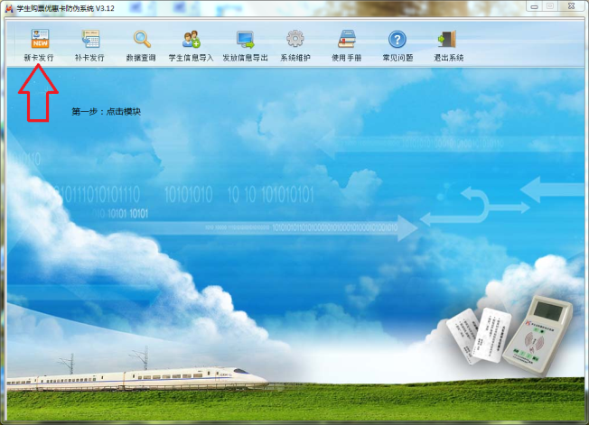

第三步：按照班级筛选信息，点击【查询】。
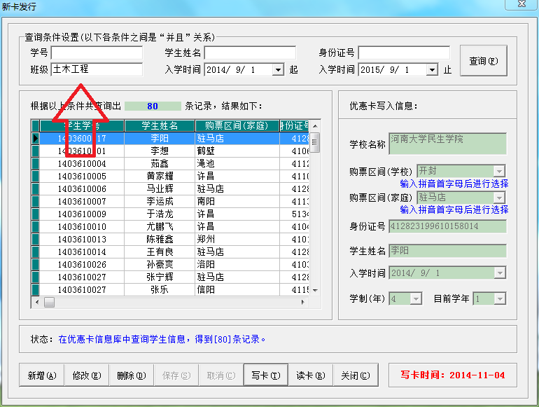

第四步：学生证与系统信息核对并点击写卡，待提示【USB写卡成功；用时X.XXX秒】后，方可进行下一位学生火车优惠卡写录工作。

